Практика: день 3

Посилання на github: https://github.com/Dgardes/StoryGenerator

Згенерував frontend проєкт:
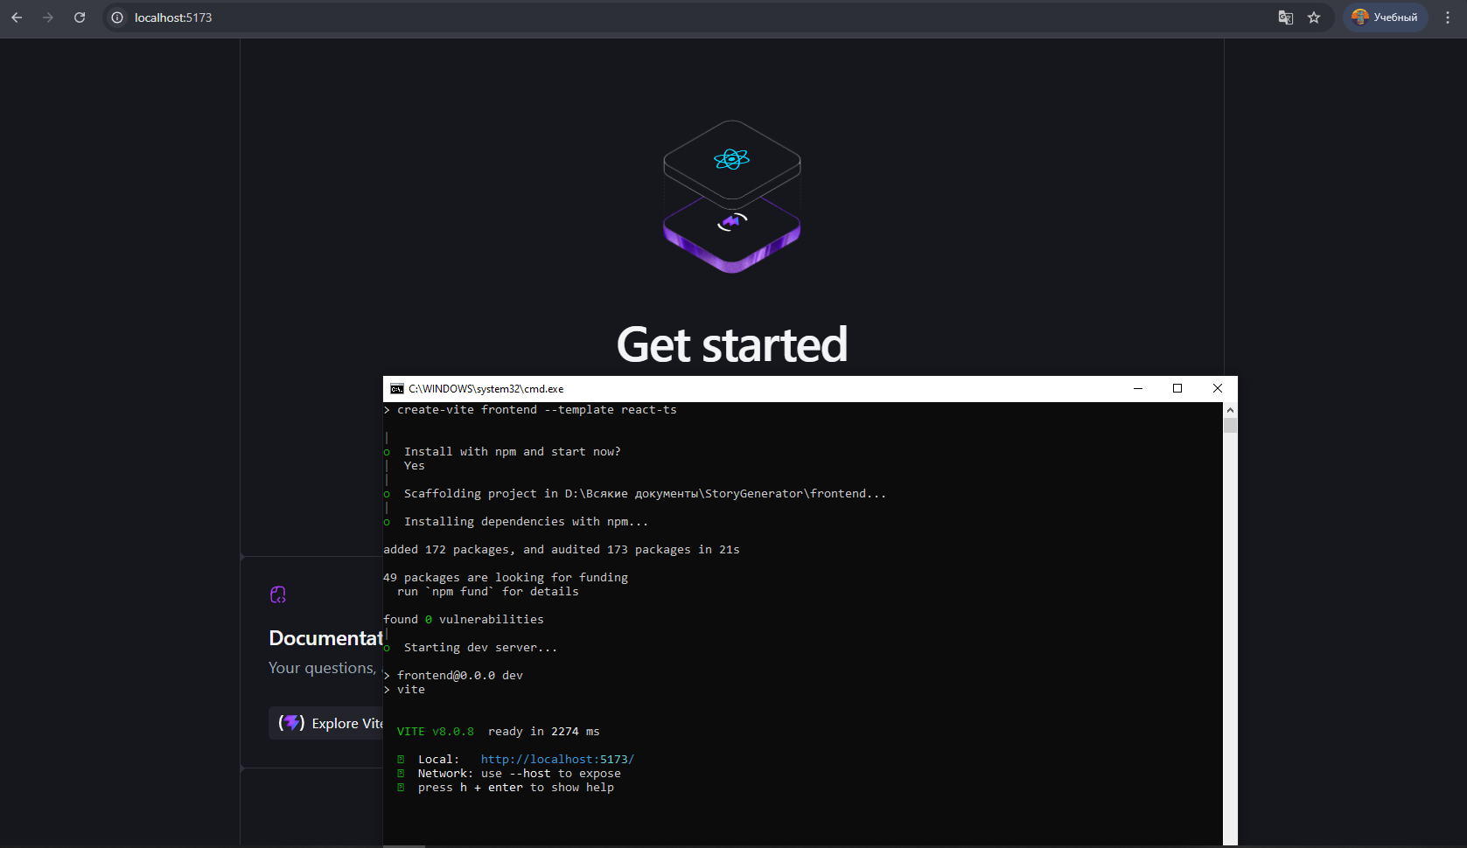

Встановив реакт роутер для маршрутизації, axios для запитів до бекенду та react-hook-form і zod для роботи з формами та валідацією.
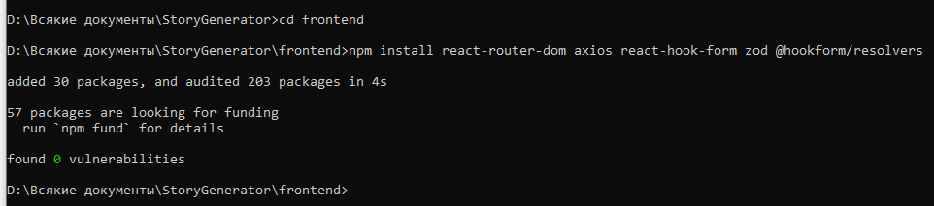

Створив таку структуру проєкту:
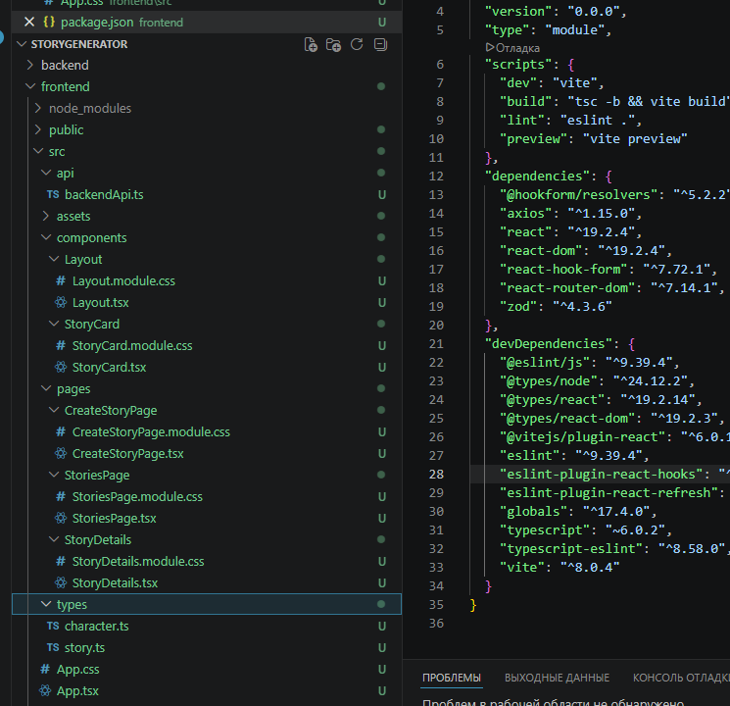

Описав сутності:
Story
import type { Character } from "./character";

export interface Story {
id: string;
title: string;
content: string;
character: Character;
createdAt: Date;
}

Character:
export interface Character {
id: string;
name: string;
age: number;
gender: string;
setting: string;
role: string;
description?: string;
createdAt: Date;
}

Написав код до компоненту Layout:
import { NavLink, Outlet } from "react-router";
import styles from "./Layout.module.css";

export default function Layout()
{
function getLinkClass(data: { isActive: any; }) {
const activeStatus = data.isActive;

if (activeStatus === true) {
return styles.link + " " + styles.active;
} else {
return styles.link;
}
}

return (
<div className={styles.layout}>
<header className={styles.header}>
<span className={styles.logo}>Story Generator</span>
<nav className={styles.nav}>

<NavLink to="/stories" end className={getLinkClass}>
Всі історії
</NavLink>

<NavLink to="/create" className={getLinkClass}>
Нова історія
</NavLink>
</nav>
</header>

<main className={styles.main}><Outlet /></main>
</div>
);
}

Написав компонент StoryCard
import { useNavigate } from "react-router";
import styles from "./StoryCard.module.css";

import fantasyImg from "../../assets/fantasyImg.jpg";
import apocalypseImg from "../../assets/apocalypseImg.jpg";
import cyberpunkImg from "../../assets/cyberpunkImg.jpg";

interface StoryCardProps {
id: string;
title: string;
setting: string;
createdAt: Date;
}

const settingImages : Record<string, string> =
{
"fantasy" : fantasyImg,
"apocalypse" : apocalypseImg,
"cyberpunk" : cyberpunkImg
};

export default function StoryCard({id, title, setting, createdAt}: StoryCardProps)
{
const navigate = useNavigate();
const backgroundImg = settingImages[setting] || fantasyImg;
return (
<div className={styles.card} style={{ backgroundImage: 'url(' + backgroundImg + ')' }}>
<div className={styles.overlay}>
<span className={styles.date}>{new Date(createdAt).toLocaleDateString()}</span>

<div className={styles.bottom}>
<h2 className={styles.title}>{title}</h2>
<button
className={styles.detailBtn}
onClick={() => {
navigate("/stories/" + id);
}}
>
Подивитися
</button>
</div>
</div>
</div>
);
}

Поклав у асети зображення, які будуть фоном для карток.
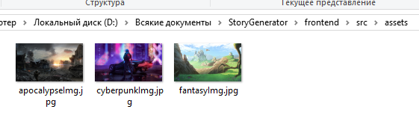
Написав стилі до картки:
.card {
position: relative;
width: 100%;
height: 300px;
border-radius: 16px;
overflow: hidden;

background-size: cover;
background-position: center;
background-repeat: no-repeat;

box-shadow: 0 10px 20px rgba(0, 0, 0, 0.2);
transition: transform 0.3s ease, box-shadow 0.3s ease;
cursor: pointer;
}

.card:hover {
transform: translateY(-5px);
box-shadow: 0 15px 30px rgba(0, 0, 0, 0.4);
}

.overlay {
position: absolute;
inset: 0;
display: flex;
flex-direction: column;
justify-content: space-between;
padding: 20px;

background: linear-gradient(
to top,
rgba(0, 0, 0, 0.9) 0%,
rgba(0, 0, 0, 0.4) 50%,
rgba(0, 0, 0, 0.1) 100%
);
}

.date {
align-self: flex-end;
color: rgba(255, 255, 255, 0.8);
font-size: 0.9rem;
font-weight: 500;
text-shadow: 1px 1px 4px rgba(0, 0, 0, 0.5);
}

.bottom {
display: flex;
flex-direction: column;
gap: 12px;
}

.title {
color: #ffffff;
font-size: 1.6rem;
font-weight: 700;
margin: 0;
text-shadow: 2px 2px 8px rgba(0, 0, 0, 0.8);
display: -webkit-box;
-webkit-line-clamp: 2;
line-clamp: 2;
-webkit-box-orient: vertical;
overflow: hidden;
}

.detailBtn {
width: fit-content;
padding: 10px 20px;
background-color: #646cff;
color: white;
border: none;
border-radius: 8px;
font-weight: 600;
cursor: pointer;
}

.detailBtn:hover {
background-color: #535bf2;
}

.detailBtn:active {
transform: scale(0.95);
}

Написав компонент StoriesPage:
import StoryCard from "../../components/StoryCard/StoryCard";
import type { Story } from "../../types/story";
import styles from "./StoriesPage.module.css";

interface StoriesPageProps {
stories: Story[];

}

export default function StoriesPage({stories} : StoriesPageProps) {

return (
<div className={styles.stories}>
<h2>Історії</h2>
<hr className={styles.separator} />

{stories.length === 0 && (
<p className={styles.noStories}>
Історії поки немає. Час пригод!
</p>)}

<div className={styles.flowLayoutPanel}>
{stories.map((story) => (
<StoryCard
key={story.id}
id={story.id}
title={story.title}
setting={story.character.setting}
createdAt={story.createdAt}
/>
))}
</div>
</div>
);
}

Написав компонент StoryDetails:
import { Link, useNavigate, useParams } from "react-router-dom";
import type { Story } from "../../types/story";
import styles from "./StoryDetails.module.css";
import { useState } from "react";

interface StoryDetailsProps {
stories: Story[];
onUpdate: (story: Story) => void;
onDelete: (id: string) => void;
}

export default function TaskDetailPage({ stories, onUpdate, onDelete } : StoryDetailsProps) {

const { id } = useParams<{ id: string }>();

const story = stories.find((story) => story.id === id);
const [isEditing, setIsEditing] = useState(false);

const [editTitle, setEditTitle] = useState(story?.title || "");
const [editContent, setEditContent] = useState(story?.content || "");

if (!story) {
return (
<div className={styles.notFound}>
<p>Такої історії не існує.</p>
<Link to="/tasks">Назад до списку історій</Link>
</div>
);
}

const handleSave = () => {
const updatedStory: Story = {
...story,
title: editTitle,
content: editContent,
};

onUpdate(updatedStory);
setIsEditing(false);
};

return (
<div className={styles.container}>
{isEditing ? (

<div className={styles.editForm}>
<input
className={styles.editTitleInput}
value={editTitle}
onChange={(e) => setEditTitle(e.target.value)}
/>
<textarea
className={styles.editContentArea}
value={editContent}
onChange={(e) => setEditContent(e.target.value)}
/>
<div className={styles.actions}>
<button onClick={handleSave} className={styles.saveBtn}>Зберегти</button>
<button onClick={() => setIsEditing(false)}>Скасувати</button>
</div>
</div>
) : (

<>
<h1 className={styles.title}>{story.title}</h1>
<div className={styles.content}>
{story.content.split('\n').map((p, i) => <p key={i}>{p}</p>)}
</div>
<div className={styles.actions}>
<button onClick={() => setIsEditing(true)}>Редагувати</button>
<button onClick={() => onDelete(story.id)} className={styles.deleteBtn}>Видалити</button>
</div>
</>
)}
</div>
);
}

Додав до файлу story.ts інтерфейс, що описує дто:
export interface CreateStoryDto {
title: string;
character: {
name: string;
age: number;
gender: string;
setting: string;
role: string;
};
}

Підключив фронтенд до бекенду за допомогою axios:
import axios from "axios";
import type { Story, CreateStoryDto } from "../types/story";

const api = axios.create({ baseURL: "http://localhost:3000"});

export const storyApi = {

getAll: async function() {
const response = await api.get<Story[]>("/stories");
return response.data;
},

create: async function(dto: CreateStoryDto) {
const response = await api.post<Story>("/stories", dto);
return response.data;
},

delete: async function(id: string) {
await api.delete('/stories/' + id);
},

update: async function(id: string, dto: Partial<Story>) {
const response = await api.patch<Story>('/stories/' + id, dto);
return response.data;
}
};

Оновив app.tsx де налаштував маршрутизацію та функції для запитів до серверу:
import { useEffect, useState } from "react";
import type { CreateStoryDto, Story } from "./types/story";
import { storyApi } from "./api/backendApi";
import { Route, Routes } from "react-router-dom";
import StoriesPage from "./pages/StoriesPage/StoriesPage";
import CreateStoryPage from "./pages/CreateStoryPage/CreateStoryPage";
import StoryDetails from "./pages/StoryDetails/StoryDetails";

export default function App() {
const [stories, setStories] = useState<Story[]>([]);
const [isLoading, setIsLoading] = useState(true);

//завантаження даних при старті
useEffect(function() {
storyApi.getAll()
.then(data => { setStories(data); setIsLoading(false); })
.catch(err => console.error("Бекенд не відповідає", err));
}, []);

const handleAddStory = async function(dto: CreateStoryDto) {
const newStory = await storyApi.create(dto);
setStories([newStory, ...stories]);
};

const handleDeleteStory = async function(id: string) {
await storyApi.delete(id);
setStories(stories.filter(s => s.id !== id));
};

const handleUpdateStory = async function(updatedStory: Story) {
const savedStory = await storyApi.update(updatedStory.id, updatedStory);
setStories(stories.map(s => s.id === savedStory.id ? savedStory : s));
};

if (isLoading) return <div>Завантаження</div>;

return (
<Routes>
<Route path="/" element={<StoriesPage stories={stories} />} />
<Route path="/create" element={<CreateStoryPage onAdd={handleAddStory} />} />
<Route path="/stories/:id" element={
<StoryDetails stories={stories} onDelete={handleDeleteStory} onUpdate={handleUpdateStory} />
} />
</Routes>
);
}

Написав компонент CreateStoryPage:
import { useForm } from "react-hook-form";
import { useNavigate } from "react-router-dom";
import type { CreateStoryDto } from "../../types/story";
import styles from "./CreateStoryPage.module.css";

interface CreateStoryPageProps {
onAdd: (dto: CreateStoryDto) => Promise<void>;
}

interface StoryFormData {
title: string;
charName: string;
charAge: number;
charGender: string;
charSetting: "fantasy" | "cyberpunk" | "apocalypse";
charRole: string;
charDescription?: string;
}

const rolesBySetting: Record<string, string[]> = {
fantasy: ["knight", "mage", "archer", "thief"],
cyberpunk: ["netrunner", "corporate", "mercenary", "android"],
apocalypse: ["looter", "mechanic", "survivor", "medic"]
};

export default function CreateStoryPage({ onAdd }: CreateStoryPageProps) {
const navigate = useNavigate();

const { register, handleSubmit, watch, formState: { isSubmitting } } = useForm<StoryFormData>({
defaultValues: { charSetting: "fantasy" }
});

//watch дозволяє стежити за вибором сеттингу в реальному часі
const selectedSetting = watch("charSetting");

const onSubmit = async function(data: StoryFormData) {
const dto: CreateStoryDto = {
title: data.title,
character: {
name: data.charName,
age: Number(data.charAge),
gender: data.charGender,
setting: data.charSetting,
role: data.charRole,
description: data.charDescription, // Додали опис
}
};

try {
await onAdd(dto);
navigate("/");
} catch (e) {
alert("Помилка зв'язку з сервером");
}
};

return (
<div className={styles.container}>
<h2 className={styles.title}>Нова історія</h2>

<form onSubmit={handleSubmit(onSubmit)} className={styles.form}>
<input {...register("title", { required: true })} placeholder="Назва історії" />

<div className={styles.grid}>

<input {...register("charName", { required: true })} placeholder="Ім'я героя" />
<input type="number" {...register("charAge")} placeholder="Вік" />

<div className={styles.radioGroup}>
<label>
<input type="radio" value="Чоловік" {...register("charGender")} defaultChecked /> Чоловік
</label>
<label>
<input type="radio" value="Жінка" {...register("charGender")} /> Жінка
</label>
</div>

<select {...register("charSetting")}>
<option value="fantasy">Фентезі</option>
<option value="cyberpunk">Кіберпанк</option>
<option value="apocalypse">Апокаліпсис</option>
</select>

<select {...register("charRole", { required: true })}>
<option value="">Оберіть роль</option>
{rolesBySetting[selectedSetting]?.map(role => ( <option key={role} value={role}>{role}</option> ))}
</select>
</div>

<textarea
{...register("charDescription")}
placeholder="Короткий опис персонажа або передісторія (необов'язково)"
className={styles.textarea}
/>

<button type="submit" className={styles.submitBtn} disabled={isSubmitting}>
{isSubmitting ? "Історія створюється" : "Згенерувати історію"}
</button>
</form>
</div>
);
}

Імпортував BrowserRouter і загорнув в нього <app/>:
import { StrictMode } from 'react'
import { createRoot } from 'react-dom/client'
import { BrowserRouter } from 'react-router-dom' // Додай цей імпорт
import './index.css'
import App from './App.tsx'

createRoot(document.getElementById('root')!).render(
<StrictMode>
<BrowserRouter>
<App />
</BrowserRouter>
</StrictMode>,
)

Тестовий запуск:
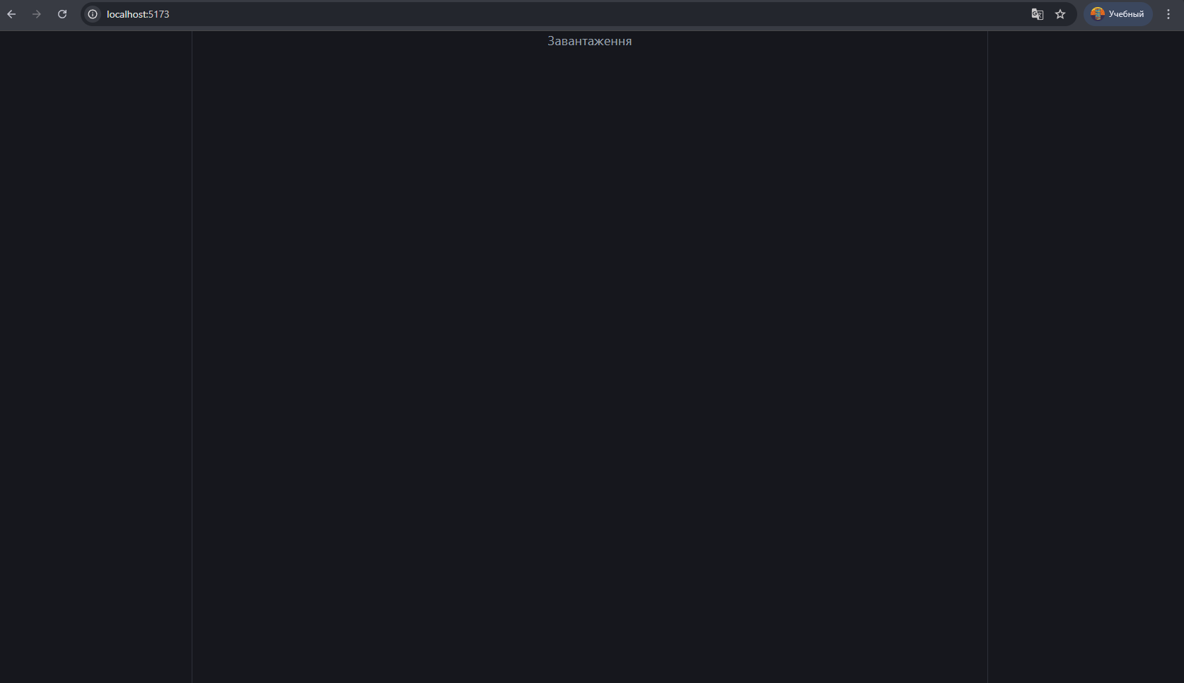
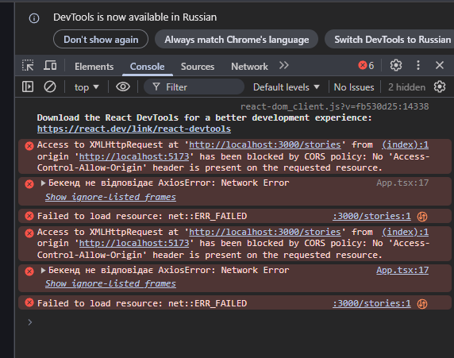

Змінив main.ts у бекенді, увімкнувши механізм CORS
import { NestFactory } from '@nestjs/core';
import { AppModule } from './app.module';
import { ValidationPipe } from '@nestjs/common';
import { ConfigService } from '@nestjs/config';
async function bootstrap() {
const app = await NestFactory.create(AppModule);
app.useGlobalPipes(new ValidationPipe({
whitelist: true,
forbidNonWhitelisted: true, //викидає помилку
transform: true,
}));
const configService = app.get(ConfigService);
const port = configService.get<number>('PORT') || 3000;

app.enableCors(); //активація механізму cors
await app.listen(port);
}
bootstrap();

Результат:
